上海交通大学
工程实践与科技创新Ⅲ-A
储英专项项目任务书

课题名称： 基于Linphone的模块化视频开发

执行时间： 2019 年 9 月 至 2019 年 12 月

教师姓名： 张文军 宋利
学生姓名： 魏思哲 学号： 517021910796
学生姓名： 曹靖宜 学号： 517021910381
学生姓名： 王家乐 学号： 516015910041
专业名称： 电子信息与电气工程学院
学院(系)： 电子工程系
项目基本内容和要求：
本项目旨在开发一款基于FreeSWITCH和Linphone且能够在使用中实时更改使用者视频背景、人脸以及声音的安卓端实时通信软件。
现如今的视频通信软件使用广泛，移动通信设备的便携性以及移动通信技术的快速发展，使得随时随地视频变的轻而易举。但是很多情况下，视频的参与者需要挑选一个合适的场所进行视频，或者有一些视频通话使用者并不希望真实的将面孔展现给他人等等。这其实限制了移动视频的使用范围。因此我们希望能够在实时视频通讯中增加可以修改背景、面部以及声音的选项。
通过这些功能，一方面能够极大程度地保护使用者的隐私（如未成年人使用视频通信软件时，其声音与面孔可以不完全的展示出来）；另一方面，能够给移动视频通信使用的便捷程度带来极大地提高（如视频面试的同时不需要选择一个极其干净的房间，你可以在任何安静的场所）。
FreeSWITCH是目前应用广泛的、功能强大的VoIP开源软交换平台，兼容多种主流通信协议。Linphone是一款基于SIP协议的语音视频电话软件，可移植到移动端，目前分离了核心引擎和上层用户界面，允许创建多种相同功能的用户界面。同时Linphone是一个开源的移动端视频通话软件，开放了多个接口，也为二次开发与功能集成提供了可能。因此，本项目选择以FreeSWITCH为平台，依靠软交换技术实现视频通信。
本项目在Linphone已有的基本视频通信功能的基础上添加功能，开发得到的通信软件可以在通信过程中实时地对视频进行边缘检测与分割，从而实现背景替换、人脸卡通化和相应的语音处理，最终呈现出具有卡通风格的视频通信效果：例如海绵宝宝和派大星两个卡通人物在对话，背景是坐落于海底的菠萝堡，用与人物相匹配的音色进行实时交流。
在本项目中，成员需要了解视频编码的相关知识及通信原理、图像处理算法等，并以此为基础对Linphone源码进行理解、修改与添加，对视频帧的YUV向量进行相应变换后进行传输，以期达到高压缩比和图像不失真，实现良好的通信效果。
在实现人脸识别的技术中，我们将从以下两种方案中择优实现。
- 基于计算机视觉库opencv：传统算法实现较为简单，但是分割效果可能不理想。
- 基于深度神经网络：项目最终将集成到Android手机端实现，对算法复杂度有较高要求，卷积网络实现难度大，预期效果不乐观。
项目倾向于率先实现方案1，并尽可能保证降低传输负担的情况下，将图像背景切换效果提高。因此项目难点集中在如何用传统算法达到较好的效果以及将功能集成到Linphone中。
项目的预期效果是完成对于Linphone的功能拓展，即达到可以流畅地满足用户视频电话，同时能够将背景或人脸切换成预设的背景和图像。
项目进度安排：
序号 | 项目各阶段内容 | 时间安排 | 备 注
1. | 基础调研，确定项目预期效果和项目方案 | 1周
2. | 搭建视频通话平台，实现基础视频通信功能 | 2周
3. | 学习图像处理相关知识，确定算法方案 | 1周 | 第一次检查预期已经完成环境搭建并开始算法编写
4. | 完成图像处理算法 | 3周
5. | 完成Linphone开发和功能拓展 | 4周 | 第二次检查预期完成算法并开始Linphone开发
6. |  |  | 15周最终检查前完成功能拓展达到预期效果
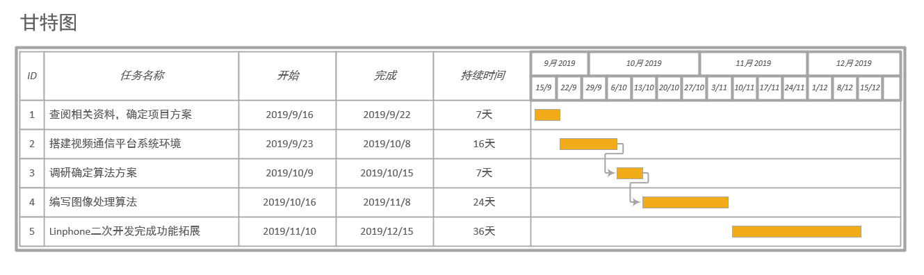
项目指导老师签名：

指导教师签名：
年 月 日
工科创指导教师意见：

工科创指导教师签名：
年 月 日
学生签名：
年 月 日

